**TEST**

nota: vi sono ovunque controlli in js sul non lasciare campi vuoti e sulla correttezza di ciò che si inserisce. Altrimenti avremo un messaggio di alert e l’operazione non andrà a buon fine.

nota2: grazie alle sessioni,non è possibile fare operazioni se non si è loggati e se si vuole distruggere la sessione, cliccare su logout

nota3: nella cartella zip vi è anche un file scuola.sql, da importare in phpmyadmin per avere il completo DB.

**Fase pre-test:**

Se si vuole provare il progetto sul proprio pc, eseguire i passaggi 1,2,3 della fase test e prima di avviare il tutto, collegarsi a phpmyadmin e creare una DB scuola. Andare in esso e andare nella sezione importa, per importare il file scuola.sql (come specificato nella nota3).

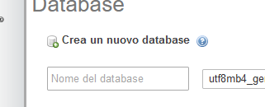Collegarsi a phpmyadmin e creare un nuovo db chiamato “scuola” (andare su Nuovo e cliccare su crea per crearlo)

Andare sul DB scuola e poi nella sezione Importa. Da qui cliccare sulla spunta sfoglia e selezionare il file scuola.sql. In fine, cliccare su esegui/importa.

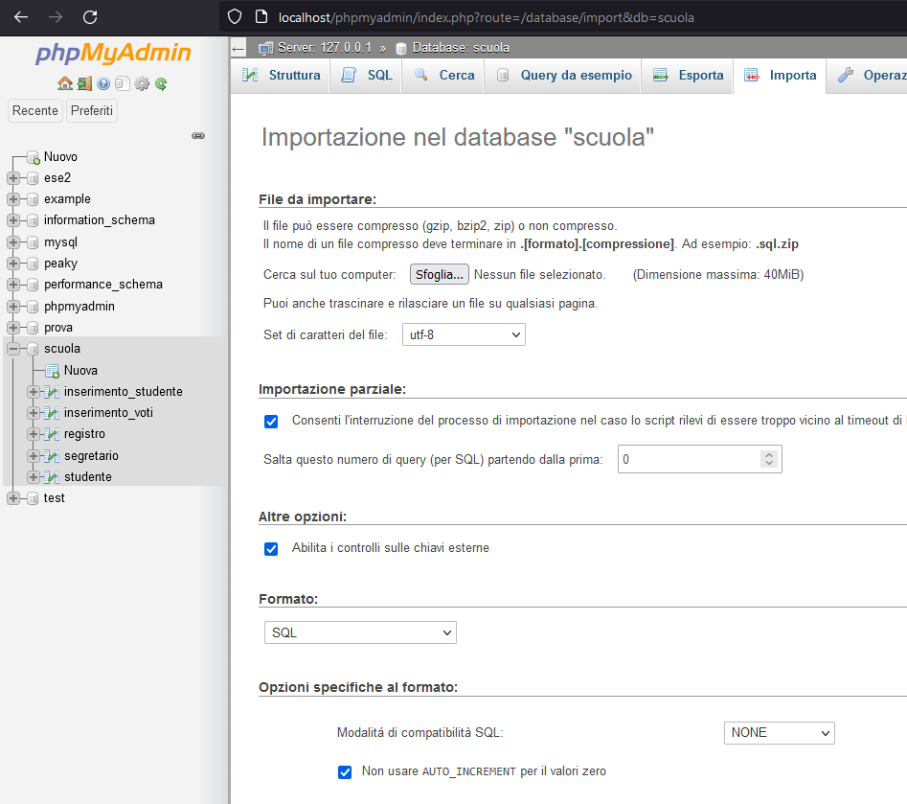



**Fase test:**

1. Per prima cosa, installare Xampp
2. Copiare la cartella esame(quella contenente i codici php/css) nella cartella htdocs (la quale si trova nella cartella xampp)
3. Da xampp, avviare i servizi apache e mysql

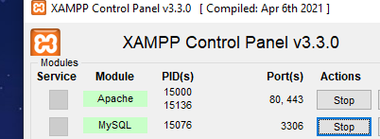

1. Aprire un qualsiasi browser e collegarsi all’indirizzo http://localhost/esame/login.php
2. Ci troveremo dunque nella pagina di login del segretario

(ovviamente se non siamo registrati, bisogna registrarsi prima e dunque andando alla pagina <http://localhost/esame/register.php>, oppure stesso dalla pagina login vi è il link SignUp, vi si registra.NOTA: nella fase di registrazione del segretario, affinchè non si possa registrare a caso anche uno studente, vi è un codice da riportare,universale che solo i segretari conoscono ed è **777**).

NOTA2: vi è un controllo sulla replica di un username(lato server) e vari controlli in js(lato client) sulla lunghezza delle parole(tra 2 e 50 per username e tra 5 e 20 per password) e sui campi vuoti, oltre al controllo sul codice. Se uno di questi controlli non viene rispettato, non si potrà proseguire e riceveremo un messaggio di errore.

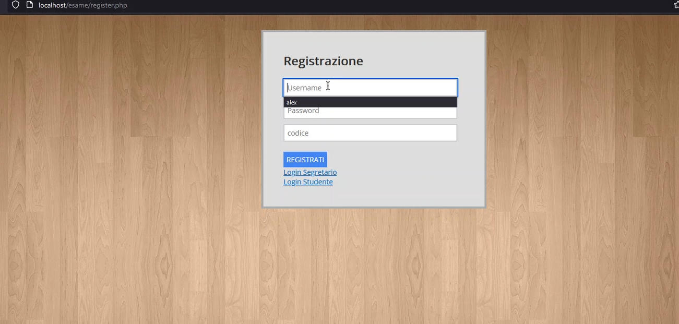

1. Una volta registrati, ci si logga da segretari con username e password. NOTA: vi è un controllo lato server affinchè l’utente sia registrato e se lo è ,inizia la sessione. 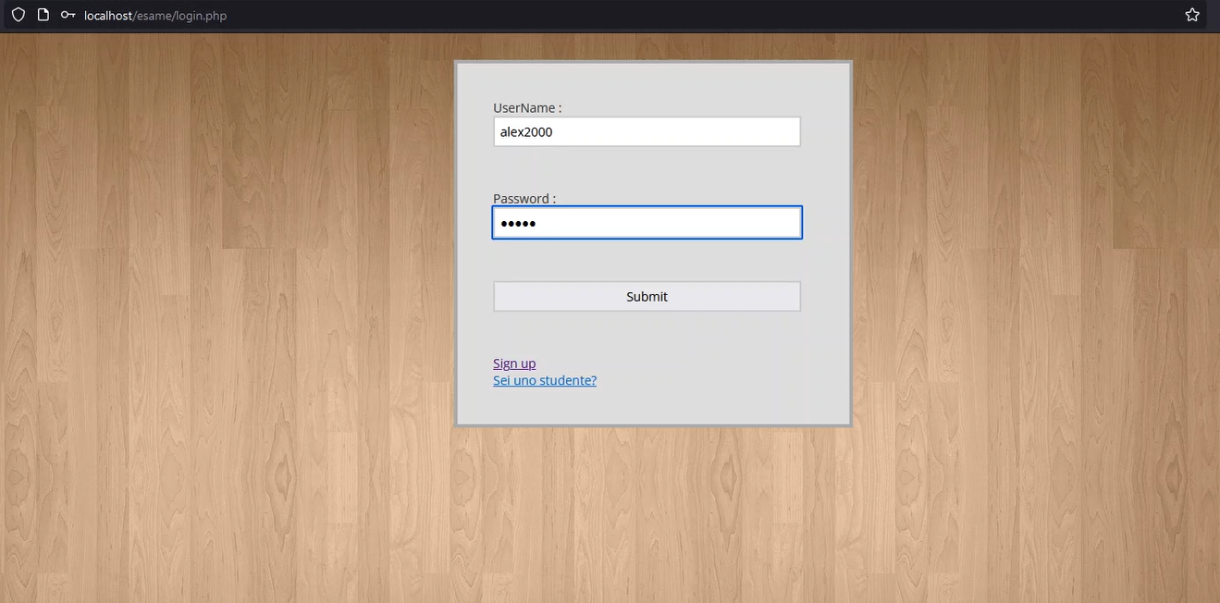
2. Se loggati, si viene indirizzati a una pagina dove sarà possibile inserire uno studente, inserendo anche la password con cui lo studente potrà poi accedere al registro. NOTA: la matricola è calcolata in automatico (auto increment) e vi è un controllo lato server sull’unicità della email(unique), affinchè non ci sia già uno studente con quella email. Ulteriore controllo sulla lunghezza della password(compresa tra 5 e 30). L’operazione va a buon fine se tutti questi controlli sono rispettati

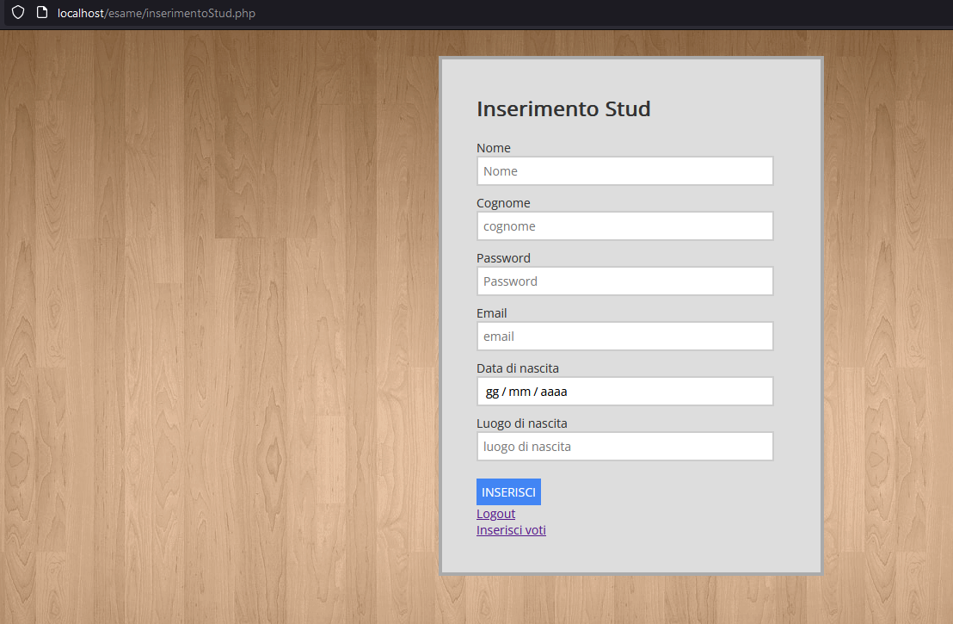

1. Sarà possibile poi, andando alla pagina inserisci voti, inserire i voti finali per uno studente, specificandone la matricola. NOTA: vi è un controllo lato server affinchè non si inseriscano voti a uno studente che già li ha e un controllo sull’esistenza della matricola. Più controlli che i voti siano compresi tra 1 e 10. Se non rispetto questi controlli,l’operazione non andrà a buon fine e ricevero un alert.

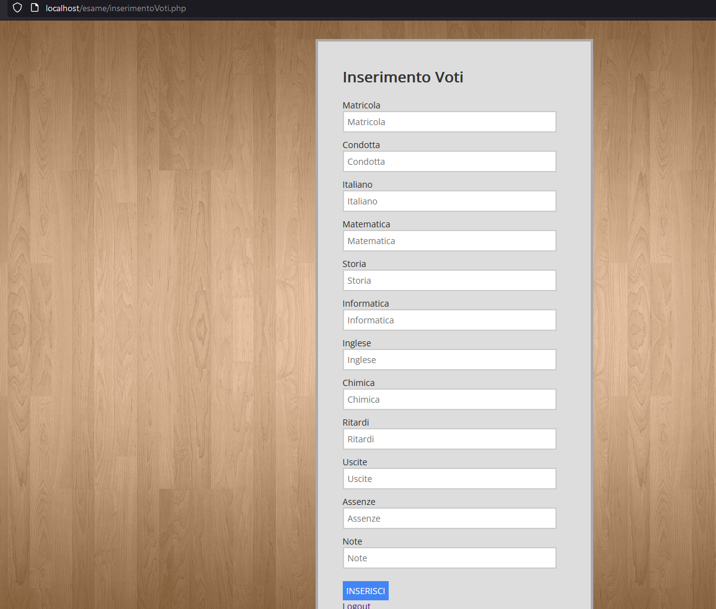

9)Passiamo al lato studente. Esso, se registrato dalla segreteria, potrà loggarsi( alla pagina <http://localhost/esame/loginStud.php>), con matricola e password_stud. Anche qui vi è un controllo sulle credenziali , che se inesistenti o errate, daranno un messaggio di alert.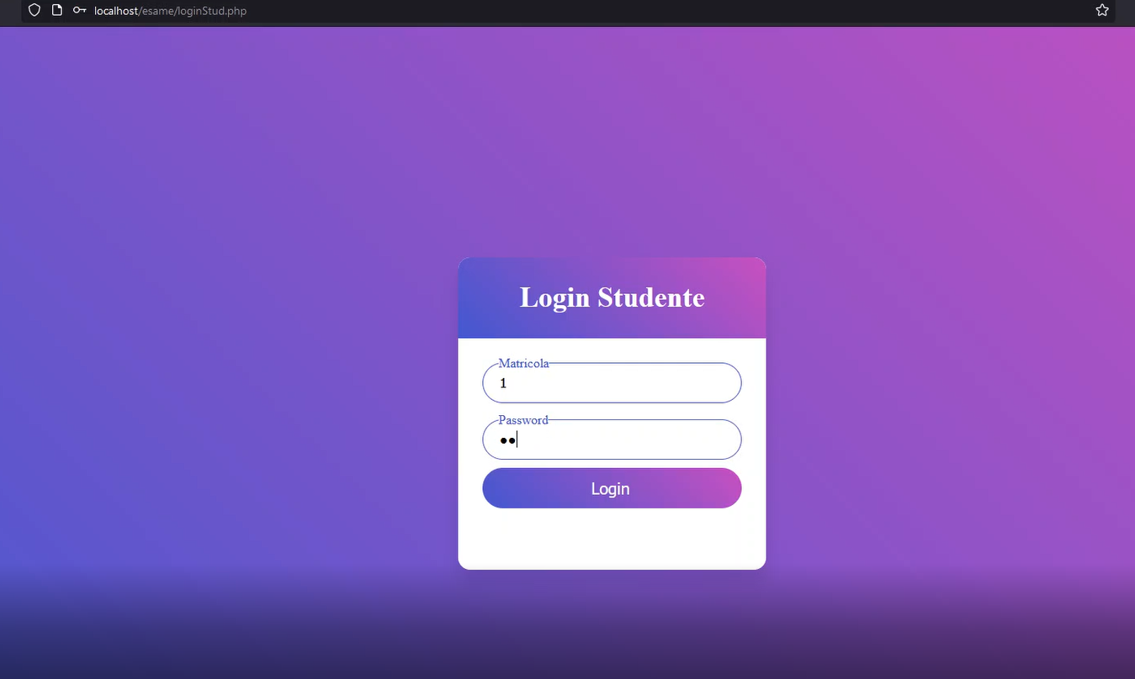

10) Se loggato, verrò indirizzato al suo registro e visualizzerà i suoi voti (se inseriti)